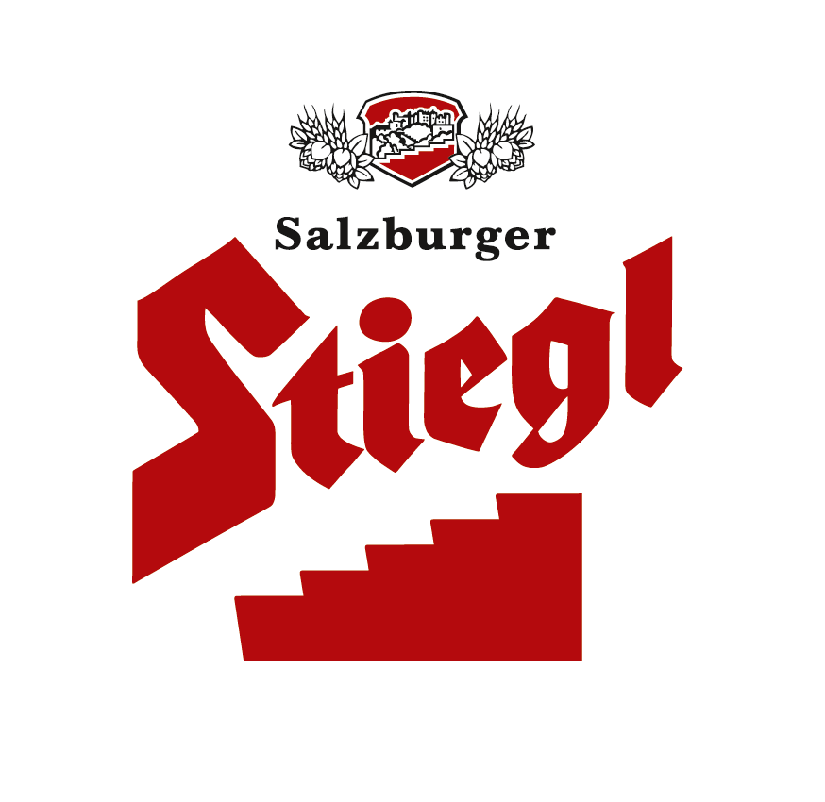

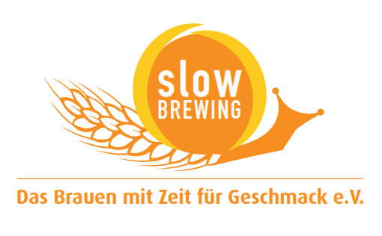
Presseinformation!

➲ Stiegl-Weisse ab sofort in der 0,33-Liter-Einwegflasche erhältlich
➲ Stiegl dreht an der Verpackungsschraube

Stiegl-Weisse in der 0,33-Liter-Flasche:
Auf die richtige Größe kommt es an

Öfter mal was Neues. Verschiedene Sorten in kleinen Mengen zu probieren liegt bei Biergenießern voll im Trend. Die Menschen mögen die Abwechslung: ein Glas Pils, eine Kostprobe des aktuellen Hausbiers und zum Abschluss eine Stiegl-Weisse. „Allerdings kommt´s bei so viel Vielfalt schon auf die richtige Größe an“, weiß Stiegl-Geschäftsführer Dkfm. Robert Schraml und ergänzt, dass vor allem bei Weißbier das typische Halbliterglas „gelernt“ sei. Die Brauerei habe allerdings in der Gastronomie die Erfahrung gemacht, dass die Stiegl-Weisse im 0,33-Liter-Glas besonders gut ankommt. Ein gewichtiger Grund, das zu 100 Prozent österreichische Weißbier nun auch in der 0,33-Liter-Flasche in die Regale des heimischen Lebensmittelhandels zu bringen.

Neu im Handel: Stiegl-Weisse in der kleinen Flasche
Erhältlich ist die Stiegl-Weisse in der kleinen Flasche zum Beispiel bei Spar (in ganz Österreich). Außerdem können sich Bierfans die Stiegl-Weisse in der kleinen Flasche auch in den Stiegl-Getränkeshops in Salzburg (Kendlerstraße 2/Maxglan) und in Wien (Hermann-Mark-Gasse 10, 10. Bezirk) sowie im Stiegl-Braushop (Bräuhausstraße 9/Maxglan) holen.

2014-03-12

Rückfragen richten Sie bitte an:

Stiegl-Pressestelle, Mag. Alexandra Picker-Rußwurm, c/o Hebenstreit & Picker PR GmbH
Tel. 0662-841187-0, E-Mail office@hebenstreit-picker.at

